Памятка участника Выставки «АТОМЭКСПО 2010»

Уважаемые участники Выставки «АТОМЭКСПО 2010»!

Благодарим Вас за сотрудничество и напоминаем, что Выставка «АТОМЭКСПО 2010» состоится с 7 по 9 июня 2010 года в ЦВЗ «Манеж», по адресу: Москва, Манежная площадь д.1. Станция метро «Охотный ряд», «Театральная», «Библиотека им. Ленина» (схема проезда – на сайте Форума http://2010.atomexpo.ru).

Время работы Выставки: 7-9 июня– с 10:00 до 18:00
Заезд экспонентов и завоз экспонатов: 6 июня (воскресенье) – с 09:00 до 18:00

Регистрация участников : 6 июня– с 11:00 до 18:00

Официальное открытие выставки –7 июня в 13:00.

Внимание! 6 июня в 18:00 состоится прием стендов Оргкомитетом Форума. К этому времени Ваш стенд должен быть готов. Убедительно просим обеспечить присутствие представителя Вашей компании на стенде!

Напоминаем Вам, что к моменту заезда на выставку должны быть оплачены все счета за выставочную площадь, а также за дополнительные услуги, предоставленные на выставке.

Просим Вас еще раз внимательно ознакомиться с содержанием Справочника Участника «АТОМЭКСПО 2010» и приготовить все документы, необходимые для въезда в ЦВЗ «Манеж», ввоза экспонатов и получения Удостоверений участника. На стр. 2 и 3 настоящей памятки – более подробная информация по поводу заезда и завоза оборудования.

Вы можете получить полагающееся Вашей компании количество пригласительных билетов в офисе Организаторов по адресу: Москва, Большая Тульская ул., д.10, стр. 38, 3 этаж, «Атомэкспо».

Убедительно просим передать в Дирекцию Форума подписанные с Вашей стороны оригиналы Заявки-договора и Приложений к ней, с печатью и банковскими реквизитами (на 1-й стр.), а также получить акт и счет-фактуру.

Для оперативного решения вопросов, пожалуйста, связывайтесь с ответственными менеджерами:

Ф.И.О. работника | Курируемые вопросы | Контактный телефон
Потемкина Екатерина Сергеевна | Организационные вопросы по участию в выставке и конгрессе | +7 963 674 35 20
Басова Татьяна Геннадиевна | Организационные вопросы по участию в выставке и конгрессе | +7 964 620 42 59
Успенский Михаил Дмитриевич | Вопросы застройки стендов, заявки на дополнительное оборудование  Доставка грузов, таможенное оформление грузов | +7 963 674 34 12
Вишнякова Лидия Владимировна | Оплата участия в Форуме, договорная работа, подготовка актов выполненных работ | +7 916 551 21 69

Порядок въезда в Центральный Выставочный Зал «Манеж»
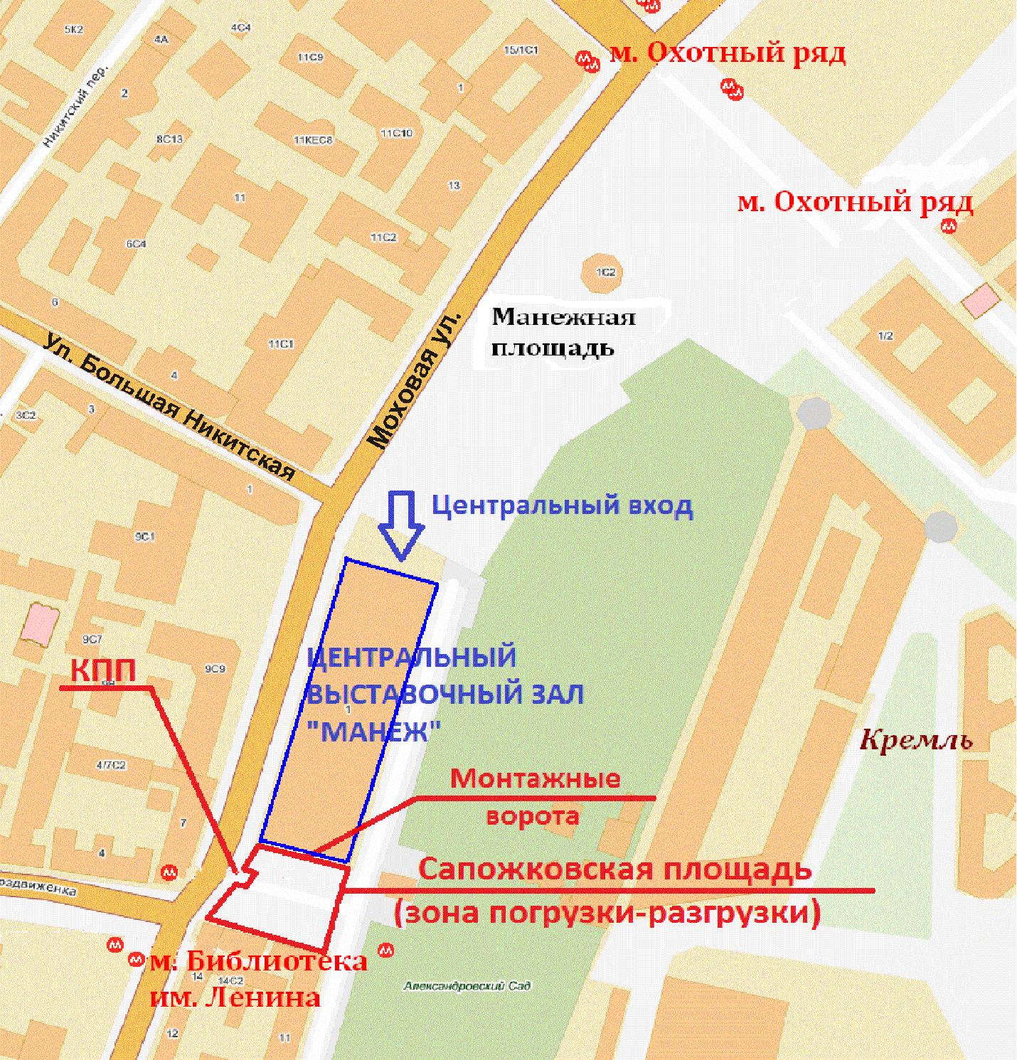
Просим Вас обратить особое внимание на порядок заезда автомобилей в зону погрузо-разгрузочных работ на территории ЦВЗ «МАНЕЖ».
Зона погрузо-разгрузочных работ является Сапожковская площадь перед монтажными воротами ЦВЗ «Манеж». Въезд транспорта в зону погрузки-выгрузки экспонатов и оборудования осуществляется с ул. Моховая через КПП, на основании заранее заполненных и высланных в Дирекцию выставки писем.
На основании списка ввозимого оборудования, списка ввозимых экспонатов и списка сотрудников будет осуществляться пропуск через монтажные ворота Центрального Выставочного Зала «Манеж».
После разгрузки экспонатов и оборудования транспорт должен быть выведен за пределы погрузо-разгрузочной зоны.
Стоянка личного автотранспорта, а так же автомобилей уже осуществивших разгрузку/погрузку на Сапожковской площади – КАТЕГОРИЧЕСКИ ЗАПРЕЩЕНА!

Заезд и завоз экспонатов:
- Заезд и завоз экспонатов и оборудования осуществляется
- 6 июня с 9:00 до 18:00;
- Выезд и вывоз оборудования осуществляется:
- 9 июня с 18:00 до 24:00,
- 10 июня с 8:00 до 20:00;

Для транспортировки оборудования и материалов от места разгрузки автотранспорта до места размещения на выставочной площадке, необходимо, заранее подать заявку в Дирекцию Форума.

Обращаем Ваше внимание на то, что въезд автомобилей грузоподъемностью свыше 1т в центр Москвы в дневное время ограничен! За дополнительной информацией, пожалуйста, обращайтесь к Михаилу Успенскому.

ЗАЯВКА НА ОРГАНИЗАЦИЮ РАЗГРУЗКИ/ПОГРУЗКИ

В ДИРЕЦИЮ ВЫСТАВКИ
«АТОМЭКСПО 2010»
От
__________________________
(название организации)

Просим Вас обеспечить разгрузку/погнрузку следующего оборудования:
Наименование | Размеры, Д х Ш х В (м) | Вес брутто | Количество | Вид упаковки

Должность___________________________
Подпись, Ф.И.О.______________________

Образец письма для экспонентов для ввоза и вывоза оборудования

Заполняется на фирменном бланке организации в 3-х экземплярах

В ДИРЕКЦИЮ ВЫСТАВКИ
«АТОМЭКСПО 2010»
От ______________________________
^{(название организации)}
Стенд №_______

Просим Вас разрешить ввоз с обязательством вывоза по окончании работы выставки следующих экспонатов:

Экспонаты ВВОЗЯТСЯ
Марка машины______________________________
Экспонаты ВЫВОЗЯТСЯ
Марка машины______________________________

Гос. Номер___________________

Гос. Номер____________________

СПИСОК ЭКСПОНАТОВ И ОБОРУДОВАНИЯ

- __________________________________________________ кол-во ____________
- __________________________________________________ кол-во ____________
- __________________________________________________ кол-во ____________
- __________________________________________________ кол-во ____________
- __________________________________________________ кол-во ____________
- __________________________________________________ кол-во ____________
- __________________________________________________ кол-во ____________

Печать организации
Дата____________________
Должность_____________________________
Подпись, Ф.И.О._______________________

